
关于应对最新安全U盘中间机软件和病毒库升级方案

广州世安信息技术股份有限公司
2018年12月17日
本次升级针对最新的安全U盘，对中间机软件和病毒库进行了优化升级，中间机版本低于5.2.3.11均要进行版本升级方能让安全U盘在中间机上进行数据交换，请用户知悉。
温馨提示：
- 请先仔细阅读玩本教程，再进行升级操纵！
- 升级前请先确保所有升级工具和程序已经准备完毕。
- 此次升级只针对中间机版本5.2.1.32以上的中间机版本如果地域这个版本，请拨打公司电话020-87563180或者400-883-1808
一、准备工作：
- 准备好升级所用的中间机对应的管理盘（以下以RSA01001管理盘为例）、升级盘
- 确保中间机在升级过程不会出现断电情况
- 操作步骤
管理盘 升级盘
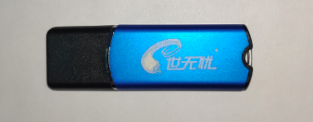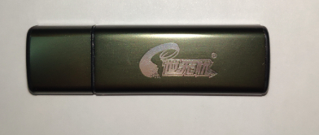
软件版本号5.2.3.11的升级文件请在互联网环境登陆https://share.weiyun.com/5klt5JC 密码：x3vpu4，在“常见问题解决工具下载>>中间机升级方案指南”中下载，并把文件解压出来。
1.中间机升级：
把中间机软件升级包拷贝到中间机升级盘，并确保升级盘中只保留中间机软件升级包文件
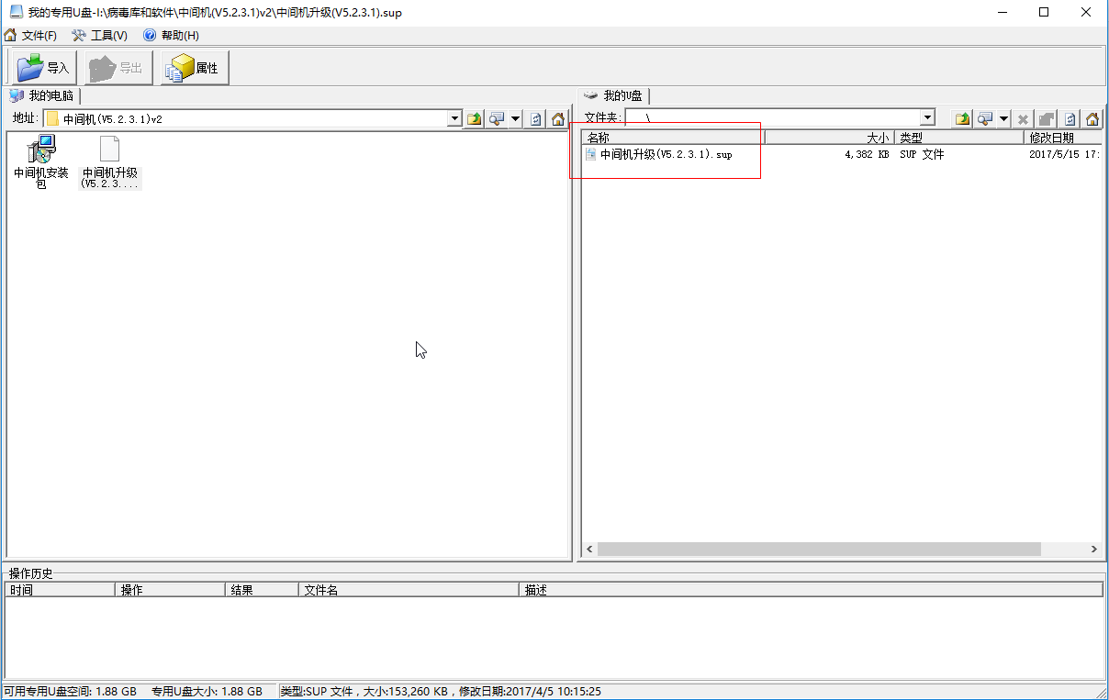
- 把中间机升级盘和中间机管理盘插入到中间机上，当中间机屏幕右下角出现“升级”字样的时候，点击升级按钮。
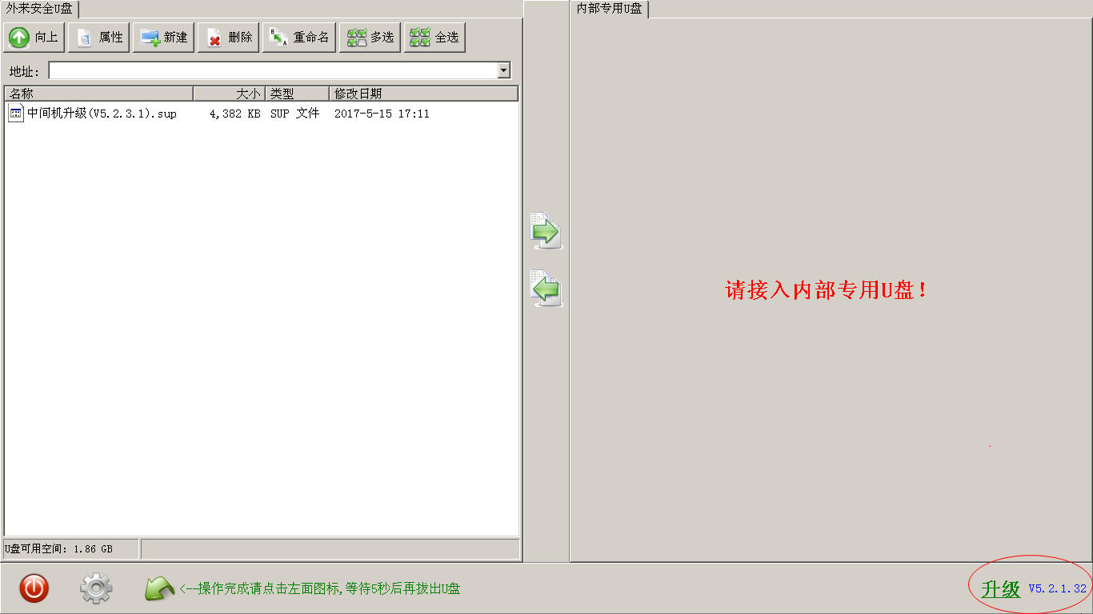
当中间机弹出“中间机管理盘已准备好”后，点击升级。
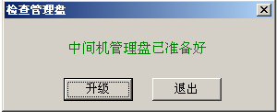
升级完成后，点击确定，重启中间机。
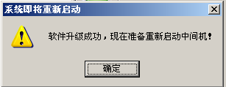
重启后界面
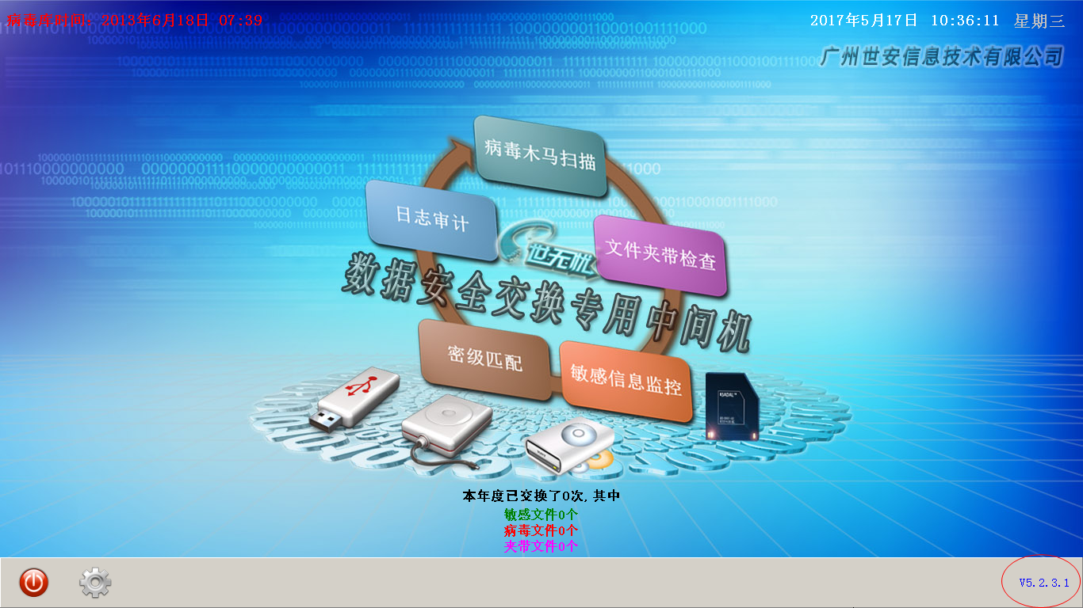
2.病毒库升级：
把中间机升级盘插入到互联网设备，下载联网病毒库。
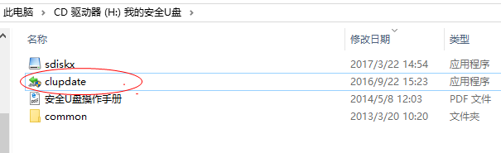
打开我的电脑-我的安全盘中的clupdate程序
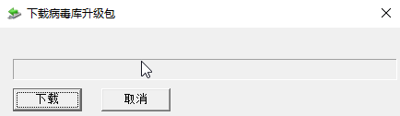
下载病毒库VirusUpdate.sup到本地

把病毒库拷入到中间机升级盘，同时删除中间机升级盘上面的中间机软件升级包
注：确保中间机软件升级包和中间机病毒库升级包不能同时存在中间机升级盘的根目录
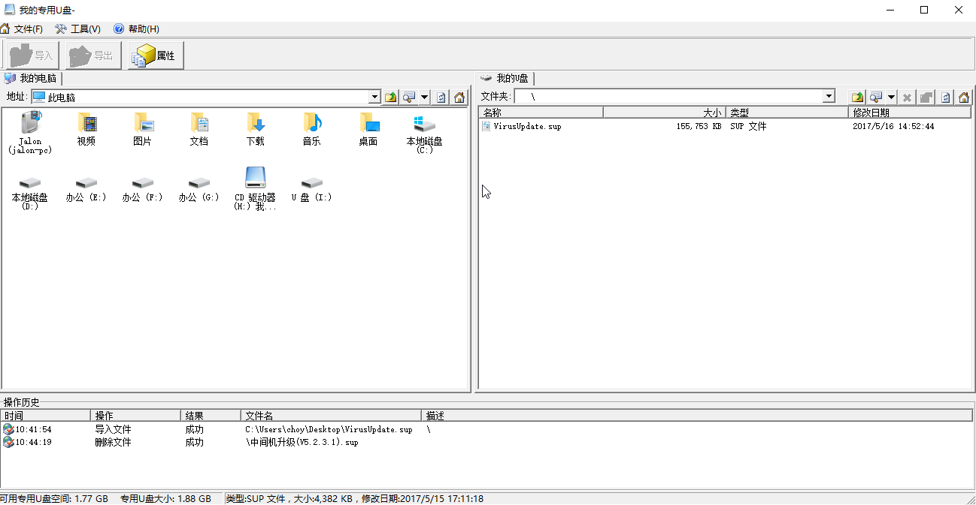
然后在把中间机升级盘和中间机管理盘插入中间机，进行病毒库升级
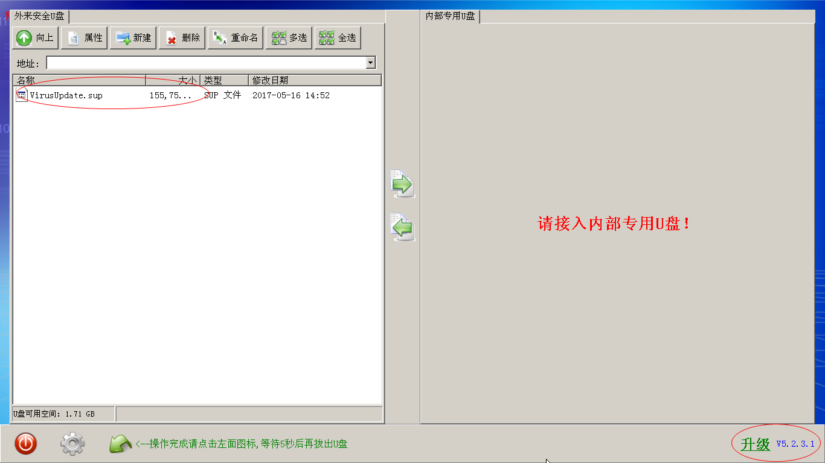
当右下角弹出升级字样后，点击升级
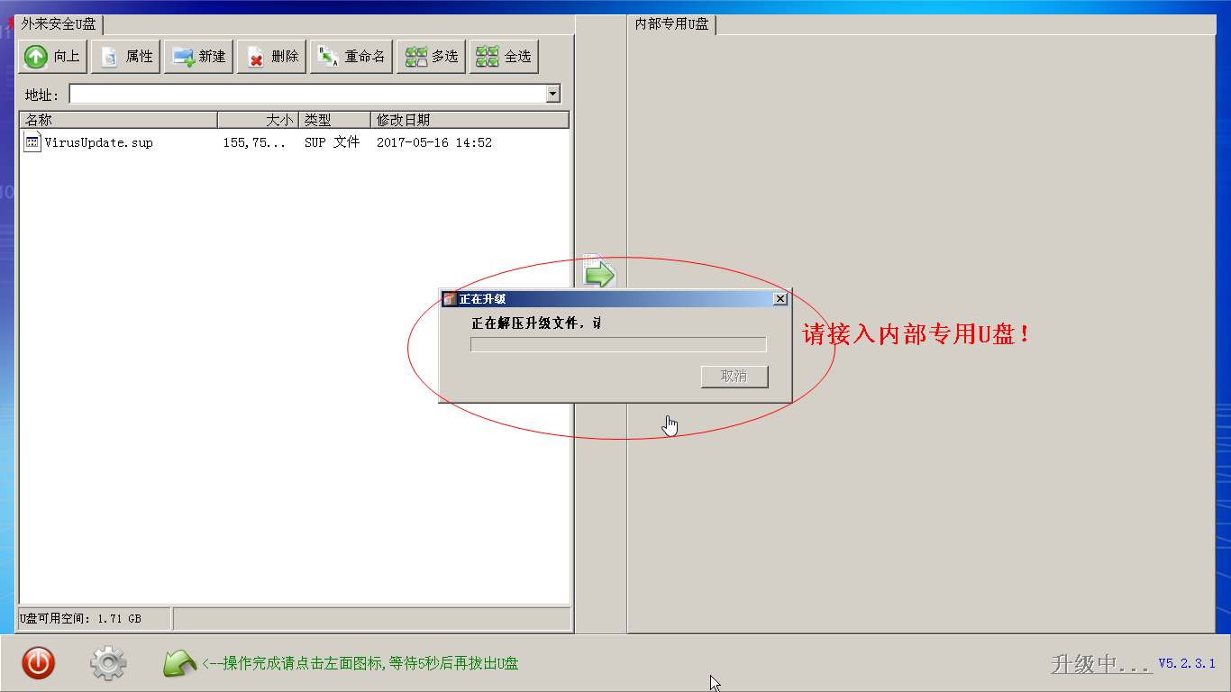
病毒库升级完成
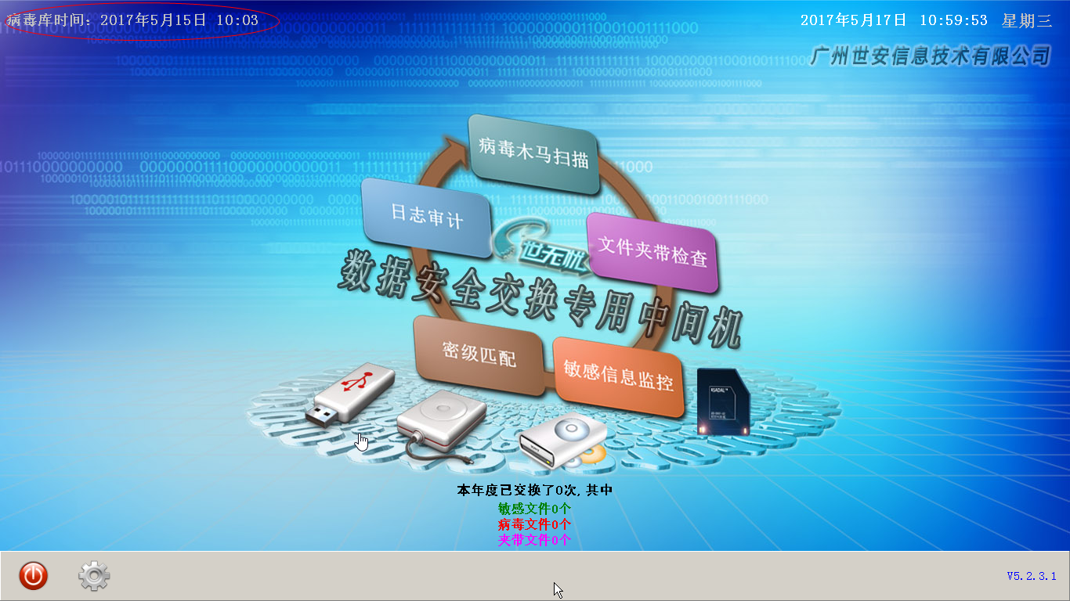

世安产品系列
世安内网终端安全管理产品
- 世安终端外设端口与移动存储介质管控系统
- 世安敏感信息监控系统
- 世安网络访问控制系统
- 世安违规外联监控与阻断系统
- 世安补丁管理系统
- 世安终端数据保护系统

世安数据安全交换专用中间机
世安保密安全U盘

广州世安信息技术有限公司
地址：广州市天河区天河东路155-159骏源大厦901
电话：020-87563180
传真：020-87540837
网址：www.gzsa.net
服务热线：400-883-1808

